Relatório — 1º Trabalho de Métodos Numéricos I (Tema 2)
Nov 1, 2026 · @Andrey Henrique
Universidade Federal do Ceará · Centro de Ciências · Departamento de Computação
Métodos Numéricos I (CK0047) · Prof. Joaquim Bento
Tema 2: deslocamento de um movimento físico, f(d) = a·eᵈ − 4d²
Equipe
- Andrey Henrique de Abreu Carneiro – 555740
- Cauã Nobre Fagundes Moura – 553387
- Francisco David Vaz de Sousa – 554152
- Guilherme Monteiro Bessa – 554209
- Ismael Gomes da Silva Lira – 497696
- Vinicius Oliveira Barbosa – 554747

1. Introdução
Com o padrão do enunciado (a = 1, d₀ = 0,5, ε = 10⁻⁴), os três métodos encontram d ≈ 0,7148 cm. Esse valor passa do limite de 0,7 cm, então o movimento amplifica. O movimento só é seguro para a < 0,9733.
O problema estuda um movimento físico regido por:
f(d) = a \cdot e^{d} - 4d^{2}
O parâmetro a é a amplitude de oscilação de cada movimento e d é o deslocamento, em cm. Se o deslocamento passar de 0,7 cm, o movimento amplifica e causa danos graves. Para saber se um movimento é seguro, é preciso encontrar a raiz de f(d) e compará-la com esse limite.
A equação não tem solução analítica simples, pois mistura uma exponencial com um polinômio. Por isso usamos métodos numéricos iterativos, que aproximam a raiz até a precisão desejada.
Implementamos três métodos em C++:
- Newton-Raphson, que usa a derivada no ponto atual;
- Newton modificado, que usa a derivada fixa no ponto inicial;
- Secante, que troca a derivada por uma reta entre dois pontos.
Comparamos os métodos pelo valor encontrado, pelo erro e pelo número de iterações. Também analisamos como a variação de a afeta cada método.

2. Metodologia
O sistema foi feito em C++ de forma modular, com um arquivo por método e uma base comum a todos. O executável é compilado de forma estática (g++ -static), então roda em qualquer Linux x86-64 sem bibliotecas extras. Testamos em Ubuntu 20.04, Debian 12 e Alpine.

2.1 Estrutura do código
Pasta / arquivo | Papel
src/main.cpp | Entrada de dados e execução dos três métodos para cada a
src/core/ | Base comum: f(d) e f'(d), constantes, critério de parada, registro das iterações
src/metodos/ | newton_raphson.hpp, newton_modificado.hpp, secante.hpp
src/saida/ | Quadro resposta, quadro comparativo e exportação em CSV
scripts/graficos.py | Gráficos da análise do item g), a partir dos CSVs

2.2 Estruturas de dados: Epoch e Payload
Todos os métodos devolvem o registro completo do que aconteceu, não só a raiz final:
- Epoch é uma iteração: número k, aproximação d, valor f(d) e erro |dₖ − dₖ₋₁|.
- Payload é a lista de todas as Epoch de um método. Ele também guarda o motivo da falha, quando o método não converge.
O mesmo Payload alimenta a tabela de iterações, os quadros, os CSVs e os gráficos. Assim nenhum dado é recalculado e todas as saídas concordam entre si.

2.3 Método de Newton-Raphson
A cada iteração, o método segue a reta tangente à curva no ponto atual até ela cruzar o eixo:
d_{k+1} = d_k - \frac{f(d_k)}{f'(d_k)}, \qquad f'(d) = a \cdot e^{d} - 8d
Se f'(dₖ) for praticamente zero (abaixo de 10⁻¹²), o método para e registra o motivo, para não dividir por zero.

2.4 Método de Newton modificado
A derivada é calculada uma única vez, no ponto inicial, e fica fixa em todas as iterações:
\varphi(d) = d - \frac{f(d)}{f'(d_0)}
Antes de iterar, o programa verifica se f'(d₀) ≠ 0, como o enunciado exige. Cada iteração fica mais barata, porque não calcula a derivada de novo. Em troca, a convergência é mais lenta.

2.5 Método da Secante
Troca a derivada pela inclinação da reta que passa pelos dois últimos pontos:
d_{k+1} = d_k - f(d_k) \cdot \frac{d_k - d_{k-1}}{f(d_k) - f(d_{k-1})}
O método precisa de dois pontos iniciais: d₀ = 0,5 e d₁ = d₀ + 0,1 = 0,6. Se f(dₖ) = f(dₖ₋₁), a reta fica horizontal e o método para.

2.6 Critério de parada
Os três métodos usam o mesmo critério. Eles param quando |f(dₖ)| < ε ou |dₖ − dₖ₋₁| < ε, com limite de 100 iterações. Um método "não convergiu" quando atinge o limite ou diverge (valor infinito).

2.7 Entrada e saída
- Entrada: n (quantidade de valores de a), os n valores de a e a precisão ε. Aceita vírgula ou ponto como separador decimal.
- Saída: a tabela de iterações de cada método, o quadro resposta (item e) e o quadro comparativo (item f). O programa também grava três CSVs: quadro_resposta.csv, quadro_comparativo.csv e iteracoes.csv.

3. Exemplos e resultados
No teste padrão, o Newton-Raphson converge em 3 iterações, a Secante em 4 e o Newton modificado em 15. Os três chegam à mesma raiz, 0,7148 cm, que passa do limite. Parâmetros: a = 1, d₀ = 0,5 e ε = 10⁻⁴ (a Secante usa também d₁ = 0,6).
Entrada digitada no programa:
Numero de valores de a (n): 1
a[1]: 1
Precisao e (ex: 1e-4): 1e-4

3.1 Iterações de cada método
Newton-Raphson
k | dₖ | f(dₖ) | |dₖ − dₖ₋₁|
1 | 0,77590148 | −2,355e−01 | 2,759e−01
2 | 0,71752170 | −1,000e−02 | 5,838e−02
3 | 0,71481186 | −2,186e−05 | 2,710e−03
Secante
k | dₖ | f(dₖ) | |dₖ − dₖ₋₁|
1 | 0,74332905 | −1,072e−01 | 1,433e−01
2 | 0,71192218 | 1,057e−02 | 3,141e−02
3 | 0,71474080 | 2,393e−04 | 2,819e−03
4 | 0,71480606 | −5,608e−07 | 6,527e−05
Newton modificado (primeiras e últimas iterações de 15)
k | dₖ | f(dₖ) | |dₖ − dₖ₋₁|
1 | 0,77590148 | −2,355e−01 | 2,759e−01
2 | 0,67572507 | 1,390e−01 | 1,002e−01
3 | 0,73485888 | −7,488e−02 | 5,913e−02
… | … | … | …
14 | 0,71476895 | 1,358e−04 | 1,026e−04
15 | 0,71482671 | −7,644e−05 | 5,776e−05
O Newton modificado oscila em volta da raiz: o sinal de f(d) alterna a cada passo. Isso acontece porque a inclinação fixa f'(0,5) ≈ −2,35 não é a inclinação da curva perto da raiz.

3.2 Quadro resposta (item e)
Método | d (cm) | Erro | Situação
Newton-Raphson | 0,71481186 | 2,710e−03 | Amplifica (d > 0,7 cm)
Newton modificado | 0,71482671 | 5,776e−05 | Amplifica (d > 0,7 cm)
Secante | 0,71480606 | 6,527e−05 | Amplifica (d > 0,7 cm)

3.3 Quadro comparativo (item f)
 | Newton-Raphson | Newton modificado | Secante
Dados iniciais | d₀ = 0,5 | d₀ = 0,5 | d₀ = 0,5; d₁ = 0,6
d (cm) | 0,71481186 | 0,71482671 | 0,71480606
f(d) | −2,186e−05 | −7,644e−05 | −5,608e−07
Iterações | 3 | 15 | 4
Erro |Δd| | 2,710e−03 | 5,776e−05 | 6,527e−05
Parou por | |f(d)| < ε | |f(d)| < ε | |f(d)| < ε
O erro do Newton-Raphson (2,7e−3) é maior que ε, mas o método parou corretamente porque |f(d)| = 2,2e−5 < ε. Como o critério usa "ou", basta uma das duas condições.

4. Análise da variação de a (item g)
Aumentar a muda quantas raízes f(d) tem e qual delas os métodos encontram. O Newton modificado é o único que deixa de convergir. O deslocamento cruza o limite de 0,7 cm em a ≈ 0,9733. Testamos 12 valores de a, entre 0,1 e 10, todos com ε = 10⁻⁴ e d₀ = 0,5.

4.1 Efeito de a na função
- a ≤ 16/e² ≈ 2,165: f(d) tem três raízes, uma negativa e duas positivas. Com a = 1, elas são −0,408, 0,715 e 4,307.
- a > 2,165: as duas raízes positivas desaparecem e sobra apenas a raiz negativa. Isso acontece porque a·eᵈ passa a ficar sempre acima de 4d² para d > 0.

4.2 Efeito de a em cada método
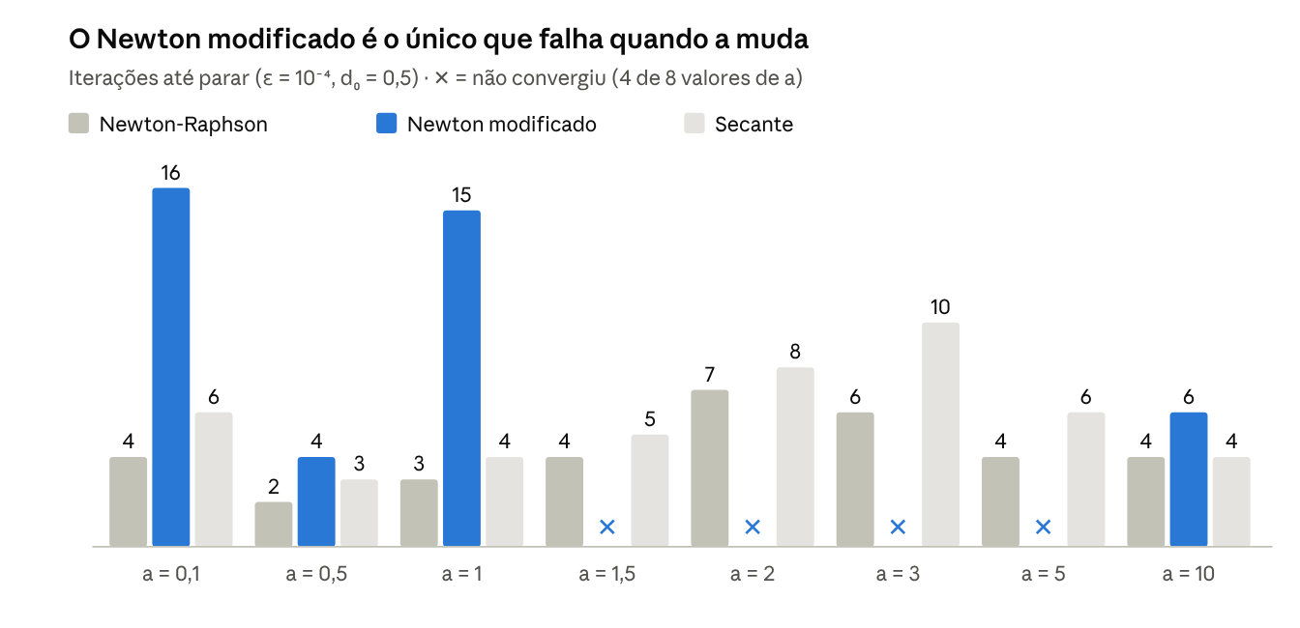
Saída do programa (quadro_resposta.csv) · 8 valores de a, ε = 10⁻⁴
O Newton-Raphson e a Secante convergiram para todos os valores de a. O Newton modificado falhou em a = 1,5, 2, 3 e 5. Ele usa sempre f'(d₀) = a·e⁰˙5 − 4, que muda de tamanho e de sinal com a. Com a = 2, essa derivada vale −0,70, e o passo fica grande demais: o método diverge.
A raiz encontrada também muda com a, porque o ponto de partida fica perto de raízes diferentes:
a | Raiz encontrada (cm) | Situação
0,1 | 0,1723 | seguro
0,5 | 0,4407 | seguro
1 | 0,7148 | amplifica
1,5 | 1,0195 | amplifica
2 | 2,6179 | amplifica
3 | −0,6315 | só há raiz negativa
5 | −0,7633 | só há raiz negativa
10 | −0,9724 | só há raiz negativa
Com a = 2, o Newton-Raphson e a Secante pulam para a raiz 2,62 em vez da raiz 1,49, que está mais perto de d₀. Isso acontece porque f'(0,5) ≈ −0,70 é pequena, e o primeiro passo vai longe.

4.3 Limite de segurança
O valor crítico de a é aquele em que a raiz vale exatamente 0,7 cm, ou seja, f(0,7) = 0:
a_c = \frac{4 \cdot 0{,}7^{2}}{e^{0{,}7}} \approx 0{,}9733
Rodamos o programa com valores perto dele. Os três métodos concordam: a = 0,97 é seguro e a = 0,98 já amplifica.
a | d (cm, Newton-Raphson) | Iterações NR / NM / Sec | Situação
0,93 | 0,67613 | 3 / 11 / 3 | seguro
0,95 | 0,68714 | 3 / 12 / 3 | seguro
0,97 | 0,69817 | 3 / 13 / 4 | seguro
0,98 | 0,70371 | 3 / 13 / 4 | amplifica
1 | 0,71481 | 3 / 15 / 4 | amplifica
Perto do limite, o Newton-Raphson se mantém em 3 iterações. O Newton modificado vai de 11 para 15 iterações.

5. Conclusão
Nesse problema, o Newton-Raphson foi o método mais rápido e o mais robusto. A Secante ficou logo atrás sem precisar da derivada, e o Newton modificado foi o mais sensível ao valor de a.
- Newton-Raphson: convergiu para todos os valores de a testados, com 2 a 7 iterações.
- Secante: também convergiu em todos os casos, com no máximo 4 iterações a mais que o Newton-Raphson. É a melhor escolha quando f'(d) é difícil ou cara de calcular.
- Newton modificado: cada iteração é mais barata, mas o método precisa de muito mais iterações e falha quando a se afasta da região em que f'(d₀) representa bem a curva.
- Problema físico: com o padrão a = 1, o movimento amplifica (d ≈ 0,7148 cm). O movimento só é seguro para a < 0,9733.

